Работа воспитателя старшей группы Хулер А.К. за март
Открытое занятие по познавательному развитию в старшей группе на тему: Игра-викторина «Птицы».
Цель викторины: развивать экологическое мышление и творческое воображение, опираясь на занятия, полученные ранее.
В ходе занятия был проведен музыкальный конкурс, который не только развивал слух, но координацию движений.
Приемы на занятии носили игровой характер, были основаны на игровых обучающих ситуациях, ситуациях успеха. Использование модели соревнования, помогло в интересной игровой форме реализовать основную обучающую задачу - формирование представления детей о птицах и среде их обитания. Это соперничество помогло добиться оптимального результата. Создание поисковых, проблемных ситуаций активизировало мыслительную и речевую деятельность детей,

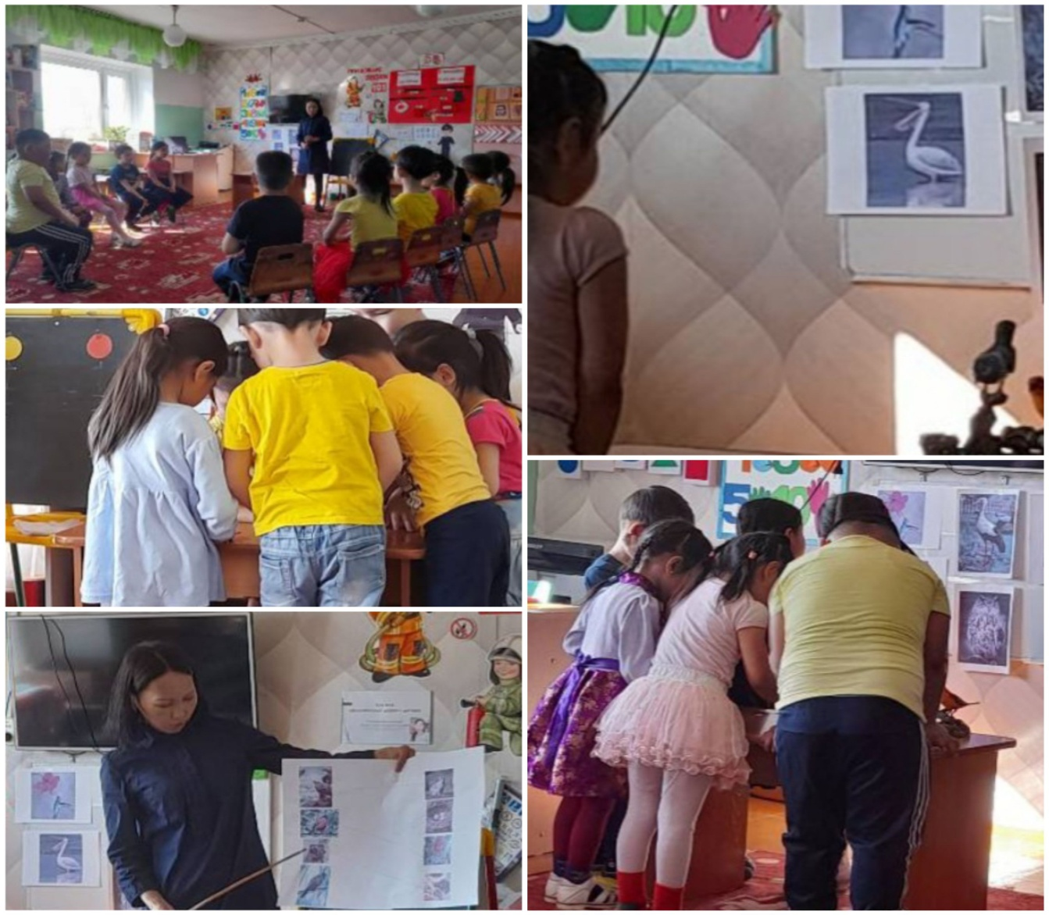

Мастер-класс для педагогов и детей «В эфире – эксперименты!!!»
Цель: продемонстрировать педагогам некоторые виды экспериментирования с различными материалами.
Задачи: Показать, как можно использовать опыты в экспериментальной деятельности детей. Познавательный интерес у детей и взрослых к окружающему миру, умение делиться приобретенным опытом с другими людьми.
Опытно – экспериментальная деятельность позволяет объединить все виды деятельности и все стороны воспитания, развивает наблюдательность, пытливость ума, развивает стремление к познанию мира, все познавательные способности, умение изобретать, использовать нестандартные решения в трудных ситуациях, создавать творческую личность.
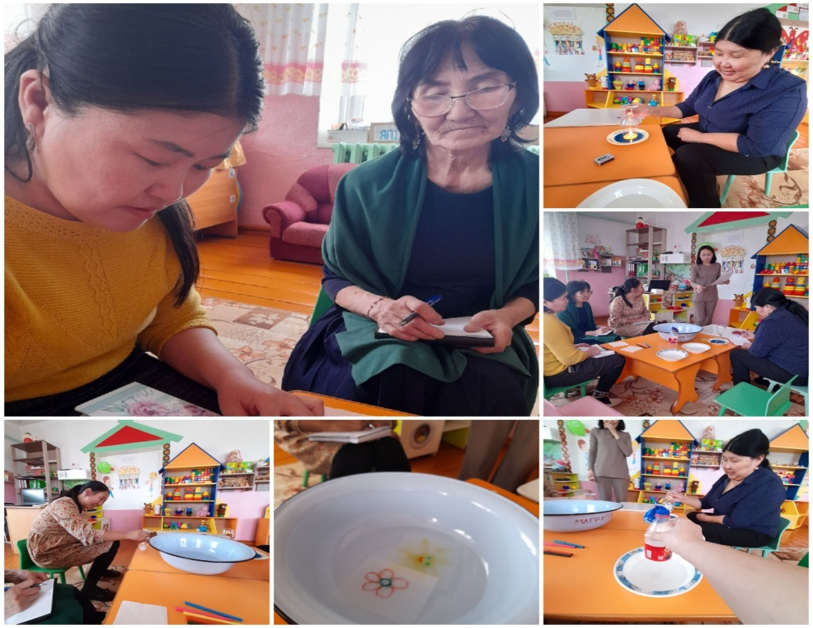

Работа с родителями: Фотоконкурс «Как мы дома ухаживаем за комнатными растениями»
Беседа о том, что среди красивых, и безобидных растений на подоконнике могут расти те, с которыми нужно обращаться с осторожностью.
Пополнить состав цветущих растений группы, продолжать формировать желание у родителей и детей принимать участие в проведении мероприятий.
Во время бесед дети подробнее узнали о происхождении и жизни комнатных растений, об уходе за ними и необходимыми условиями для их роста, развития, цветения и размножения. Экологическая культура дошкольника может быть сформирована в постоянном общении с природными объектами. В дошкольном возрасте проявляется живой интерес и развивается эмоционально – ценностное отношение к окружающему природному миру.

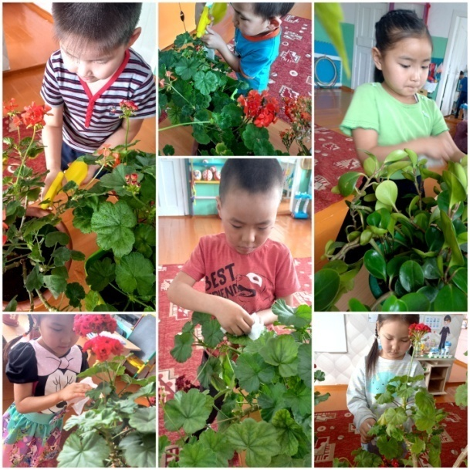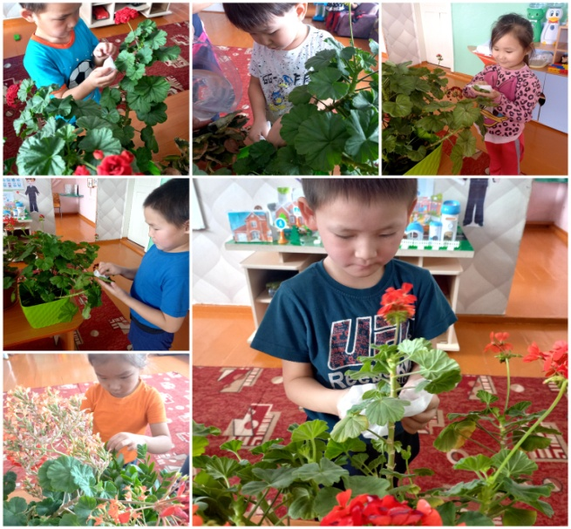

Работа воспитателя старшей группы Хулер А. К. за апрель.
Открытый просмотр по экспериментальной деятельности в старшей группе на тему «В гостях у Феи Волшебства»
Цель: Создание условий, способствующих развитию у детей познавательной активности, любознательности, стремления к самостоятельному познанию и размышлению через экспериментирование.
В занятие внесла игровую мотивацию: путешествие в Волшебную страну. В ходе занятия я использовала наглядные, словесные и практические приёмы, направленные на применение речевых, познавательных, двигательных, практических навыков и умений и их совершенствование. Тип занятия — комплексный. Что способствует решению поставленных задач в комплексе. Для получения более высоких результатов деятельности детей были использованы разнообразные материалы: наглядные пособия, дидактический раздаточный материал, ИКТ. Наглядный материал соответствовал теме и цели занятия. На всех этапах занятия активизировалась речевая, познавательная, двигательная деятельность детей. Анализируя деятельность детей на занятии, хочется отметить, что они проявляли познавательную активность, эмоционально реагировали на приёмы активации деятельности, использовали имеющиеся знания и умения. Они были заинтересованы, внимательны, организованы. Детям предлагались задания, побуждающие их к решению поставленных задач.
